復發性上呼吸道乳突狀病毒腫瘤
病例報告
一位37歲男性，無慢性病史，於111年2月開始有聲音沙啞的症狀，所以至本院喉科門診就診。咽喉內視鏡檢查發現在左側聲帶上有疑似乳突瘤的病灶。與病患說明及討論後，於同年8月安排經喉二氧化碳雷射顯微手術切除此病灶，病理報告證實為良性乳突瘤。

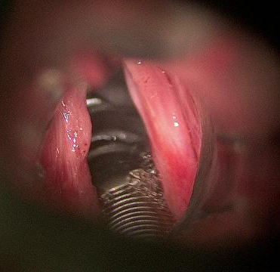 ▲左側聲帶病灶

病患術後於門診追蹤時聲音恢復良好，但仍有部分前聲門病灶，也告知病患此疾病復發率高且需多次喉內視鏡手術治療，於是於10月份再接受經喉二氧化碳雷射顯微手術，後續安排門診追蹤。

案例討論
復發性上呼吸道乳突狀病毒腫瘤(recurrent respiratory papillomatosis, RRP)，為一種良性疾病(俗稱菜花)，但因容易復發所以導致治療困難，不容易根治。主要由人類乳突狀病毒(human papillomavirus, HPV)的感染造成此瘤生長，以HPV 6與11為主要的感染病毒類型，當中又以11具有較強的侵略性。此疾病的別名又稱為喉乳頭狀瘤(laryngeal papillomatosis)，因為最常發生的位置在喉部，其他常見部位依序發生率分別為口腔、氣管、支氣管、食道，造成聲音沙啞、呼吸困難、慢性咳嗽等症狀。
發病族群可區分為成人(adult onset)和青少年(juvenile onset)，越早發病嚴重度通常也越高。目前標準治療為外科手術切除(雷射、動力旋轉刀(Microdebrider)等方式)，也須充分告知病患多次手術的可能性。另外其他輔助性治療包含抗病毒藥物及疫苗在部分病患也可以考慮。
HPV疫苗施打為目前全球重要議題，除了乳突瘤等良性疾病、子宮頸癌、口咽部癌都與此病毒相關，完整的疫苗施打對於這些疾病都有高度的預防作用。

文/整理 林福民 醫師 / 指導 戴世光 醫師

